**File Register, Access Bank In PIC18**

Pic18 မ်ားတြင္ အမ်ားဆံုးျဖစ္ႏိုင္သည့္ RAM address မွာ 4096 (4k) byte ျဖစ္သည္။ 4096 byte ပမာဏရွိ RAM ကို 256 byte ရွိ bank တစ္ခုစီအျဖစ္ သတ္မွတ္ထားရာ စုစုေပါင္း bank 16 ခုရ၏။ ထို႕ေၾကာင္႕ pic18 မ်ားတြင္ bank ဆယ့္ေျခာက္ခုထိ ပါႏိုင္သည္။ pic ကို power ေပးလိုက္လွ်င္ default အေနျဖင့္ ေရာက္ေနေသာ bank ကို access bank ဟုေခၚသည္။ access bank တြင္ bank 0 ၏

00h မွ 5Fh ထိ နွင့္ bank 16 ၏ 60h မွ FFh ထိ ပါ၀င္သည္။

00h မွ 5Fh ( access ram lower part ) ကို ယာယီသိုေလွာင္ျခင္းႏွင့္ တြက္ခ်က္ျခင္းအတြက္ အသံုးျပဳသည္။ ထိုေနရာက္ု sketch pad ဟုလည္းေခၚသည္။

60h မွ FFh ( access ram higher part ) တြင္ Special Function Register ( SFR ) မ်ားေနရာယူထားကာ pic ၏ လုပ္ငန္းစဥ္မ်ားကို ထိန္းခ်ဳပ္ရန္ အသံုးျပဳသည္။ SFR အေရအတြက္သည္ pic တြင္ပါ၀င္ေသာ peripheral မ်ား (ADC/PWM/UART/USB . . . .) ေပၚတြင္ တည္မွီေနသည္။

( Access bank အေၾကာင္းသည္ bank switching ႏွင့္ addressing နည္းမ်ား ႏွင့္ဆက္စပ္ေနေသာ္လဲ ယခုစာတြင္ access bank အေၾကာင္းကိုသာ အသားေပး ေရးပါမည္။)

­­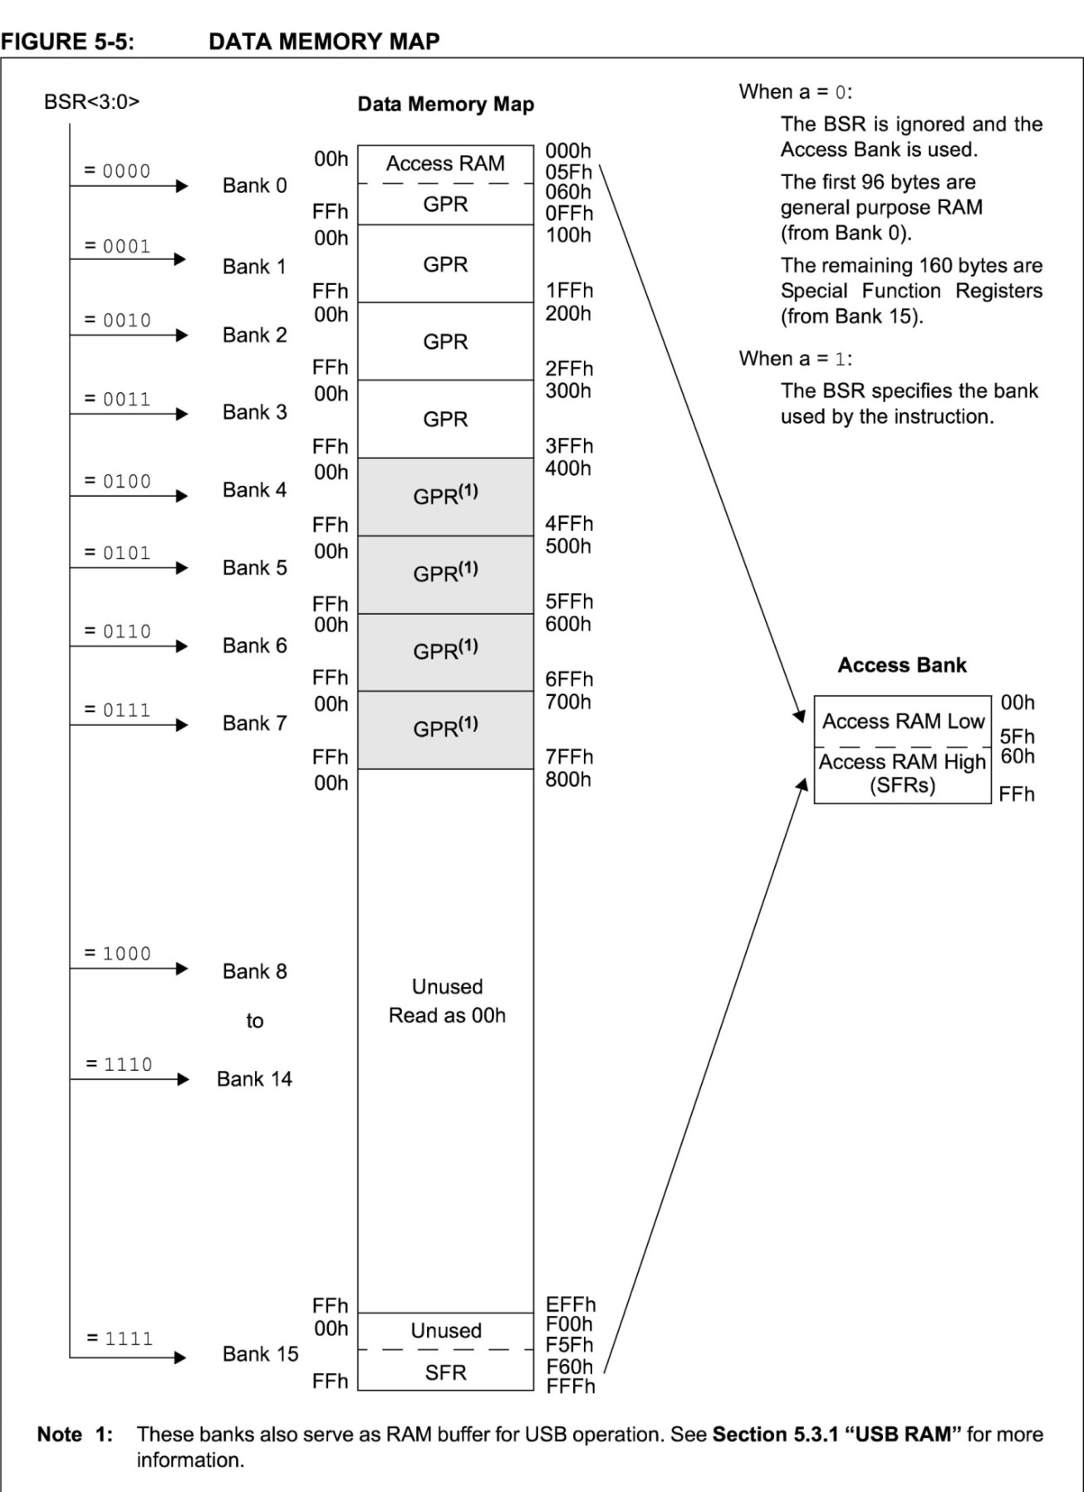

ပံု(၁) 18f4550 ၏ bank မ်ားေနရာယူေနပံု။

**Program Counter And Program Rom (PROM)**

Program Counter သည္လည္း File Register တစ္မ်ိဳးပင္ျဖစ္ၿပီး၊ CPU မွ လုပ္ေဆာင္ရမည္႔ညႊန္ၾကားခ်က္(instruction)ရွိေသာ PROM၏ တည္ေနရာ(address) ကိုျပသည္။

PROM ကို Flash/ Program Memory ဟုလဲေခၚသည္။ Program Counter သည္ PIC ကို power ေပးလိုက္လွ်င္ 0h မွစကာ Machine Cycle 1 ႀကိမ္တိုင္း 2 တိုးကာေရသြားသည္။ထို႕ေၾကာင့္ PC သည္ ပထမ MC တြင္ PROM address 0h ကို ညႊန္ျပေနၿပီး။ ဒုထိယ MC တြင္ PROM address 2h ကိုညႊန္ျပမည္ျဖစ္သည္။ Instruction ႏွင့္သက္ဆိုင္ေသာ opcode မ်ား၊ operand မ်ားကို ထိုေနရာ ၂ခုတြင္ သိမ္းထားသည္။ PIC18 တြင္သံုးေသာ instruction မ်ားကို PROM တြင္ 2byte ႏွင့္ 4byte ေနရာယူရန္ design ျပဳလုပ္ထားေသာေၾကာင့္ PC မွ 2 တိုးကာ ေရတြက္ျခင္းျဖင့္ ဟန္ခ်က္ညီေနေတာ့၏။

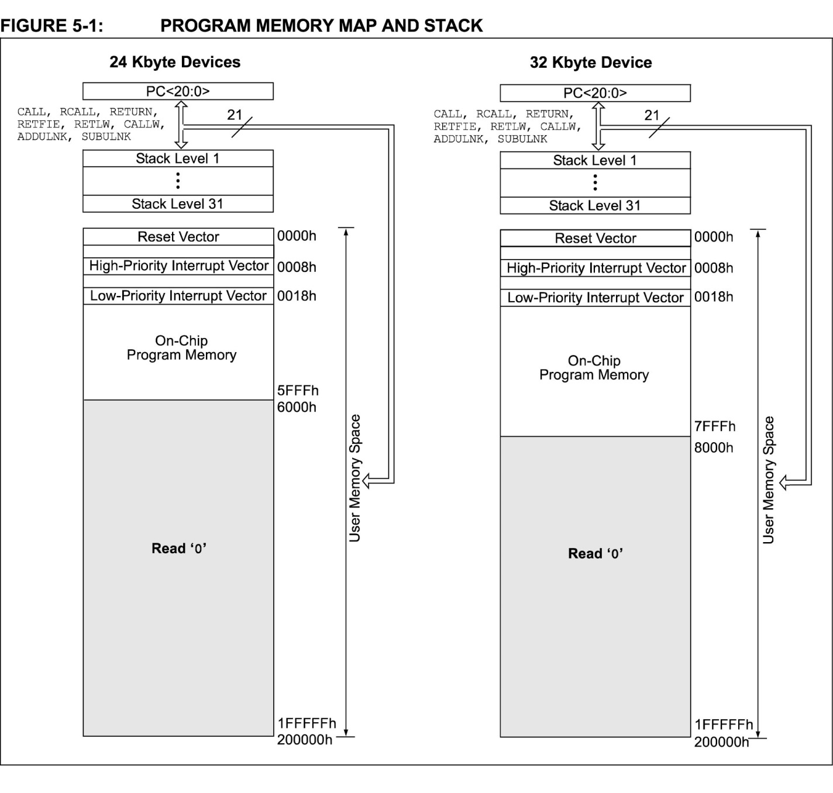

18f4550(32k)၏ Program Memory/ Flash Memory တည္ေနပံု။

PC သည္ PROM address မ်ားကို ညႊန္ျပသည္ျဖစ္ရာ၊ PC အက်ယ္သည္ အမ်ားဆံုးျဖစ္ႏိုင္ေသာ PROM ကို ညႊန္ျပေန၏။ 21 bit က်ယ္ေသာ PCသည္ 221=2097152 (2M) ရွိေသာ ROM တည္ေနရာမ်ားကို ညႊန္ျပႏိုင္သည္။ အမွန္တစ္ကယ္တြင္ 21 bit PC ပါ၀င္တိုင္း PROM 2Mလံုးကို အသံုးျပဳႏိုင္သည္ မဟုတ္ေပ။ 18f4550 တြင္ 32k (0000h – 7FFFh) သာအသံုးျပဳႏိုင္ၿပီး၊ က်န္ေနရာလြတ္မ်ား(8000h-2000h)ကို အသံုးမျပဳႏိုင္ေပ။

2M ကို 1M x 16 ဟုလည္းေဖၚျပေသးသည္။ PIC18 အတြင္းတြင္ CPU ႏွင့္ဆက္သြယ္ထားေသာ data bus မ်ားမွာ 16 bit (2 byte) ရွိျခင္းေၾကာင့္ PROM အတြင္းရွိ ကပ္လွ်က္ရွိေသာ(ူlower byte and higher byte) ေႏရာ ၂ ခုကို တစ္ၿပိဳင္တည္း ဖတ္ႏိုင္သည္။ ထို႔ေၾကာင့္ single word (2 byte ) ရွိေသာ instruction မ်ားနွင့္ေရပါက PIC18 သည္ 16364 ခုေသာ instruction ကိုေလွာင္ႏိုင္သည္။

ကိုးကား။ ။ (1) 18f4550 datasheet

(2) Pic Microcontroller And Embedded Systems By Muhammad Ali Mazidi